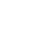
CAPITULO 1

Descripción del Problema

Antecedentes
El presente proyecto es un ejemplo clásico de la aplicación de los fundamentos del Control Automático a sistemas que utilizan microcontroladores. Combinación que da como resultado sistemas sumamente eficientes en consumo de energía, espacio utilizado y precisión; gracias al alto rendimiento de estos integrados.
Los principios por los cuales opera el balancín de dos ruedas son la base de los sistemas de locomoción de los robots bípedos. Esta no solo que es una aplicación sumamente interesante de este sistema, sino también una con un amplio campo de desarrollo a futuro. Si partimos del principio obvio de que el entorno en el que nos desenvolvemos está perfectamente adaptado a nuestro sistema de locomoción y agregamos a esto la interacción en crecimiento con sistemas autónomos en prácticamente cualquier campo. Podremos llegar a la conclusión de que eventualmente este tipo de robots se volverán parte integral de la vida cotidiana.

1.2 Situación actual
Uno de las aplicaciones más notables de este proyecto es el vehículo de transporte ligero giroscópico, Segway. Aunque por razones de costo su uso no se encuentre muy difundido, su bajo consumo de energía y versatilidad son características que encajan perfectamente en los requerimientos de la sociedad actual. Mismos que son consecuencia directa de la implementación de microcontroladores. Podemos agregar a estas características su elegancia, la cual claramente se aprecia en la Figura 1. (1)
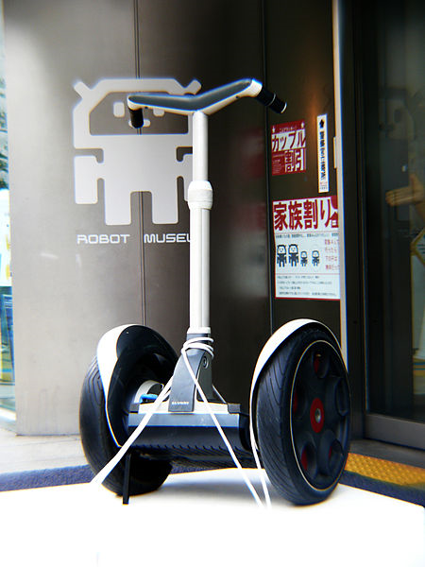
Figura 1 Segway
Cabe mencionar los inicios de este producto, debido a lo que nos es posible inferir de los mismos. Este vehículo fue inventado por Dean Kamen y presentado en diciembre de 2001. Este sistema de transporte autobalanceado posee su ordenador y sus motores en la base, por lo cual se mantiene horizontal todo el tiempo. Dependiendo de hacia dónde se incline el usuario, el Segway tomará esa dirección. Su motor es eléctrico y es capaz de alcanzar los 20km/h. (1)

Tenemos por tanto un vehículo unipersonal fácil de manejar, eficiente y en especial no dependiente del petróleo. Aun considerando el factor del costo, estas características deberían bastar para que el producto tenga una mayor acogida que la que posee en la actualidad. De hecho así fue, los medios en su momento llegaron a llamar a este el vehículo del futuro, habían quienes hasta especulaban que las ciudades serían construidas alrededor de este medio de transporte.

¿Qué pasó entonces? Lamentablemente el diseño posee un gran error, debido a la naturaleza mecánicamente inestable de los balancines. Cuando sus baterías están cerca de descargarse, es posible que no se genere suficiente potencia, ocasionando que literalmente el conductor caiga. A primera impresión parecería poca cosa, bastaría con que el propietario mantuviese cargadas sus baterías con regularidad. Pero esto simplemente no se ajusta a la forma de ser del individuo común. Para el cual es bastante normal andar con las “últimas de gasolina”. Es el producto el que debe adaptarse al usuario y no al revés, de esto y su costo deriva la baja demanda del mismo.

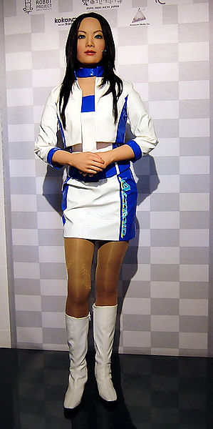
Otra aplicación fundamentada en este proyecto, es la elaboración de robots bípedos. Aunque su uso se encuentre aun muy poco difundido, así mismo por motivos de costo, la evolución de estos autómatas se está dando a pasos agigantados. Esto por supuesto es debido al altísimo potencial de aplicación que tienen estos dispositivos. En las ilustraciones siguientes, vemos la clase de trabajos (Figura 2) que dan origen a sistemas tales como el que se aprecia en la Figura 3.
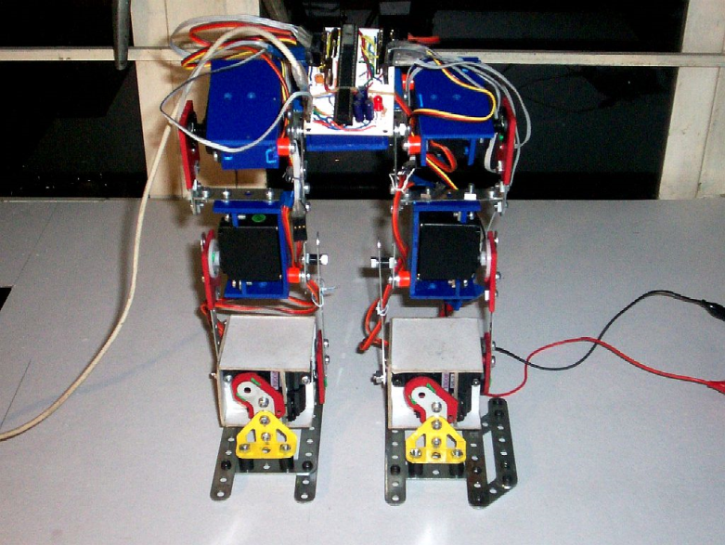

Figura 2 Robot bípedo, UPIICSA

Figura 3 Robot bípedo, Expo 2005 Aichi
En la actualidad, los robots comerciales e industriales son ampliamente utilizados, pues realizan tareas de forma más exacta y barata que los humanos. También se les utiliza en trabajos demasiado sucios, peligrosos o tediosos. Sin embargo los robots bípedos no solo estarán en capacidad de realizar este tipo de tareas, sino también de aquellas que requieran una interacción más cotidiana y menos rutinaria con las personas. Debido por supuesto a la capacidad que poseen de transportarse libremente en el mismo entorno de los humanos. (2)

La palabra robot, es de origen checo y significa siervo o esclavo; fue inventada por el escritor checo Karel Capek en su obra teatral R.U.R., estrenada en Europa en 1920. Pero el concepto de máquinas automatizadas se remonta a la antigüedad, con mitos de seres mecánicos vivientes. Las máquinas semejantes a personas, ya aparecían en los relojes de las iglesias medievales.

El control por realimentación, el desarrollo de herramientas especializadas y la división del trabajo en tareas más específicas, fueron los ingredientes esenciales para la automatización de las fábricas en el siglo XVIII. A medida que mejoraba la tecnología, se desarrollaron máquinas especializadas para tareas como poner tapones a las botellas o verter caucho líquido en moldes para neumáticos. (2)
De todo esto podemos darnos cuenta que la utilización de autómatas ha sido una añoranza muy antigua de nuestra sociedad. Claro que esto no es de extrañar; reducción de costos, fidelidad, velocidad y alta precisión. Cualidades que el promedio de los obreros está lejos de cumplir, pero que “coincidencialmente” son las características que describen a un robot. Lo cual explica el arduo y largo camino que se ha recorrido para llegar a los modelos actuales, camino que vemos representado a continuación en la Figura 4.
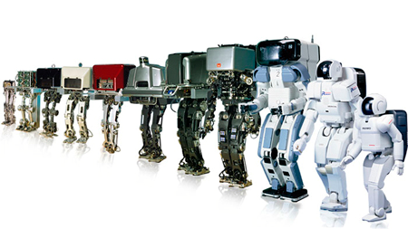

Figura 4 Evolución de los Robots bípedos

1.3 Historia
El balancín de dos ruedas es un proyecto que se ha vuelto muy popular en el campo de la mecatrónica. Este proyecto se basa en los mismos principios teóricos del igualmente popular experimento del péndulo invertido. La idea de un robot móvil tipo péndulo invertido ha surgido en años recientes y ha atraído la atención de los investigadores de sistemas de control de alrededor del mundo. Los robots o los medios de transporte de este tipo son mecánicamente inestables, por lo cual es necesario explorar las diversas posibilidades de implementación de sistemas de control para mantener el equilibrio. De esto deriva la necesidad del desarrollo de proyectos de la naturaleza del presente.
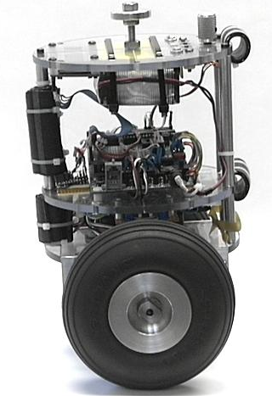

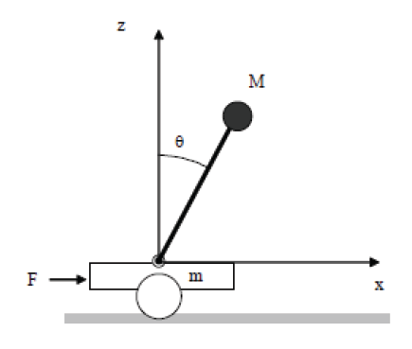

Figura 5 Diagrama de fuerzas del péndulo invertido
Figura 6 nBot

Las imágenes anteriores muestran las fuerzas que rigen el movimiento del balancín (Figura 5), sistema que es prácticamente idéntico al del péndulo invertido; versus un robot balancín perfectamente operativo (Figura 6). De hecho las primeras máquinas que se balanceaban activamente eran controladas por péndulos invertidos. La importancia del balance activo en extremidades para la locomoción no es un problema nuevo. Mas el progreso en la construcción de sistemas con extremidades físicas que ocuparan estos principios fue retardado por la evidente dificultad del trabajo. Es más, no fue sino hasta finales de los años setenta que los experimentos en balance reanudaron su desarrollo. (2)

Otra de las aplicaciones principales de los principios del balancín, además de los robots, es el posicionamiento de un satélite. Para esto debemos visualizar al satélite en movimiento, mientras las antenas que se encuentran en la Tierra le impiden desplazarse demasiado, para que no salga de rango. Básicamente estos dos cuerpos (satélite y antena) están unidos por un vector virtual, como se aprecia en la Figura 7.
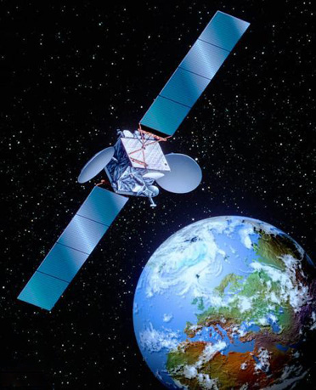

Figura 7 Sistema Tierra – satélite
CAPITULO 2

Herramientas
Este capítulo ha sido dividido en dos partes; Herramientas del Software y Herramientas de Hardware. Pues estos marcadamente distintos grupos constituyen la totalidad de nuestro proyecto. El primero trata de los programas que utilizaremos para la programación y simulación del mismo, mientras el segundo de los componentes que conforman su parte física.

Herramientas del Software
Estas herramientas cubren dos funciones; la compilación de nuestro código y la simulación del sistema. Para la compilación haremos uso del programa AVR Studio. Se utilizará Proteus para visualizar las conexiones del puente H que se implementará.

2.1.2 AVR Studio
Es el software que utilizaremos para programar al Orangutan SV-328. Para esto nos valdremos de uno de los dos compiladores que este software nos ofrece, el AVR GCC, el cual es un compilador de lenguaje C. Este genera un archivo (.c), mismo que contiene el código a cargarse en el microcontrolador.
La capacidad de programar en C facilitará bastante la elaboración de nuestro código. Pues se trata de un leguaje de alto nivel, creado precisamente para simplificar el trabajo del programador. Ya que es un lenguaje muy bien estructurado que nos permite acceder a múltiples funciones asociadas a distintas librerías, mismas que son básicamente encapsulados de rutinas utilizadas frecuentemente. A continuación observamos la ventana inicial del AVR Studio (Figura 9), en la cual se nos permite seleccionar entre los dos compiladores mencionados. (3)

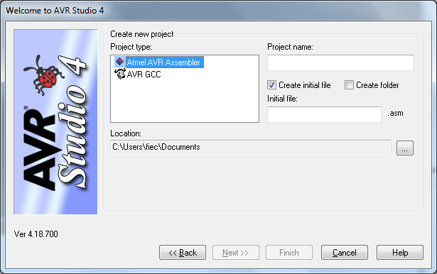
Figura 8 AVR Studio, selección de compilador

2.1.3 Proteus
Finalmente nos valdremos de este software para visualizar el comportamiento del hardware que utilizaremos, una vez se lo cargue con nuestro código. Este nos permite simular los componentes y sus conexiones.
Presenta una interfaz muy amistosa con el usuario (Figura 10), donde cada elemento posee una representación gráfica, en la cual se encuentran resaltadas sus entradas y salidas. Esta característica a más de otras, lo han convertido en el simulador más popular para microcontroladores. (4)
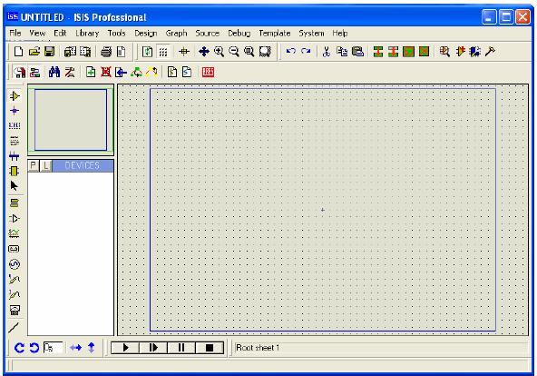

Figura 9 Proteus, ambiente de trabajo

Herramientas de Hardware
Como fue mencionado anteriormente, los siguientes componentes constituyen la parte física de nuestro proyecto. Partimos de su controlador, el Orangutan SV-328, que se encarga de enviar una señal adecuada al motor, en función de las lecturas que recepta el sensor. Luego se describe al giroscopioLPY550AL, al acelerómetro MX2125; finalmente se describen los motores y las llantas.

2.2.1 Orangutan SV-328 (5)
Es un controlador para robots muy compacto, que usaremos como procesador central de nuestro sistema. Este generará respuestas adecuadas en función de los datos que receptará de los sensores.
Cabe recalcar que esta tarjeta tiene incorporado el microcontrolador ATmega328P, un TB6612FNG, capaz de controlar 2 motores DC y 8 entradas analógicas. En la Figura 11 se destacan los componentes que integran a esta tarjeta.
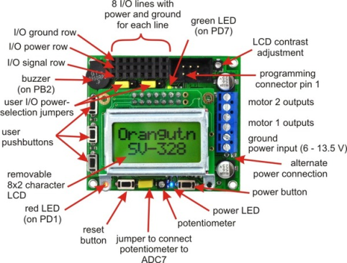
Figura 10 Orangutan SV-328

2.2.3 Acelerómetro MX2125(6)
A pesar de que este sensor es un acelerómetro, es capaz de generar lecturas de posición angular (característica que se usará en este trabajo). Esto es posible gracias a su particular diseño. En el cual se dispone de una cámara que contiene gas y un elemento calorífico, de tal manera que el aire caliente tenderá a subir al contrario del más frio. Gracias a este principio los sensores de temperatura que este componente contiene permiten estimar la inclinación a la que se encuentra.
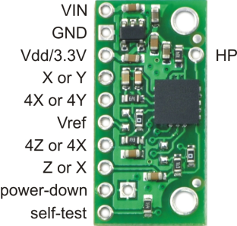
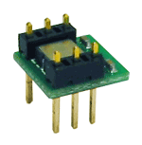
Figura 11 Acelerómetro MX2125

2.2.4 Motor 19:1 de 37Dx52L mm con encoder 64 CPR (5)
Poderoso motor de 12 voltios con un encoder de cuadratura integrado. Gracias al cual nos será posible determinar la velocidad de nuestro sistema. Posee una prescicion de 1216 conteos por revolución y es capaz de trabajara a 6v mas esta supuesto a trabajar con 12v. En la siguiente vista lateral del motor (Figura 14), se observan los cables que corresponden a la alimentación (rojo y negro) y los del encoder.
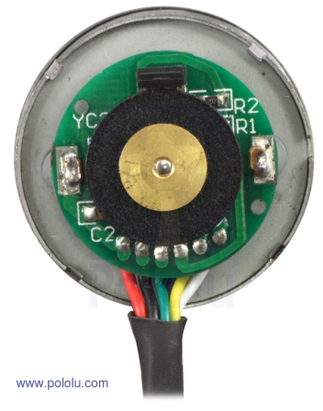
Figura 12 Motor con encoder

2.2.5 Llantas 90x10mm (5)
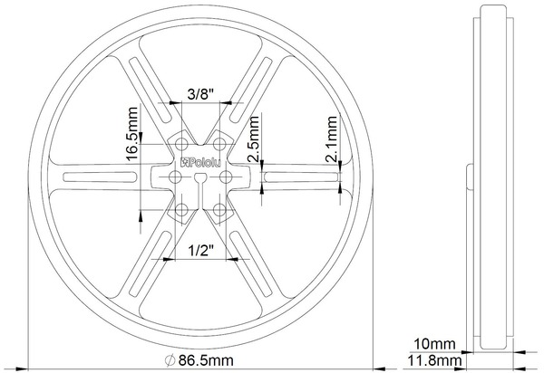
En este trabajo se utilizarán llantas plásticas con neumáticos de silicón, cuyas dimensiones son de de 90x10mm. En la Figura 15 se aprecia en detalle las dimensiones de las mismas.

Figura 13 Llantas

2.2.5 MOSFET IRFZ44N
Se utilizan cuatro de estos MOSFETS para armar el puente H que intermediará entre el Orangutan SV-328 y los motores. Puesto que los motores pueden llegar a demandar más corriente que la que los drivers toleraran. Soportan corrientes de hasta 49 A, lo cual excede con creces el tope de 5 A que cada motor puede llegar a requerir.
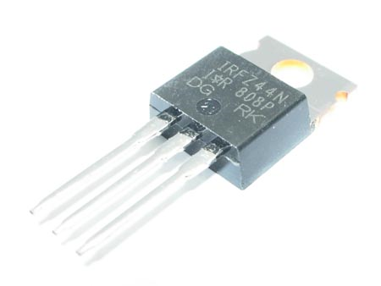
Figura 14 MOSFET IRFZ44N

CAPITULO 3

Diseño de la Solución
A continuación se presenta el procedimiento que se empleó para encarar este problema. Básicamente nos valemos del acelerómetro MX2125, sensor que envía lecturas respecto a una variable específica a un controlador. Este aplica a las mismas un lazo PID, en función del cual se hará llegar a los motores pulsos (PWM) con el fin de recuperar la posición de equilibrio. El controlador PID a utilizarse es de la forma:
v= $kp*error+ki\left(error+error_{anterior}\right)+kd(error-error_{anterior})$
v= velocidad del motor
kp= constante proporcional
ki= constante integral Kd= constante diferencial
El error (0° - ángulo actual) será calculado a partir de los pulsos emitidos por el MX2125. Dichos pulsos representan en su duración el ángulo experimentado por este sensor. Cuando este se encuentra en la posición de equilibrio genera pulsos altos de 5ms; por lo cual este valor será una importante referencia. La siguiente fórmula es recomendada por el fabricante para estimar el ángulo de inclinación (en radianes) del MX2125 y por supuesto es implementada en nuestro código: (7)
aceleración= (((duración del pulso en alto / 10.0) - 500) * 8) / 100
10 representa el periodo de la señal (10 ms constantes)

La tarjeta controladora, Orangutan SV-328, dispone del microcontrolador ATmega328P. El cual receptará la lectura del sensor y generará una respuesta acorde. Esta señal generada (PWM) controlará el estado de los MOSFETS IRFZ44N (mismos que integran el puente H) por medio del driver TB6612FNG. Este también viene incorporado al Orangutan SV-328. De esta manera se controlará la velocidad y sentido de los motores para recuperar la posición de equilibrio.
Debido a que los motores pueden llegar a demandar hasta 5A y el Orangutan SV-328 provee solo hasta 3A, nos valdremos de un arreglo de MOSFETS (puente H) para precautelar la integridad de la tarjeta controladora. De tal forma que los pulsos (PWM) emitidos desde el Orangutan SV-328, controlarán el estado del puente y este a su vez será el que alimente de manera directa a los motores.
Finalmente, nuestro sistema será energizado con una fuente de 12V, a excepción del acelerómetro MX2125. Pues este requiere una alimentación de 3.3V a 5V y consume menos de 4mA. Por lo cual utilizaremos uno de los pines Vcc del Orangutan SV-328, pues estos generan 5V y son capaces de proveer hasta 100mA.

Diagrama de Bloques
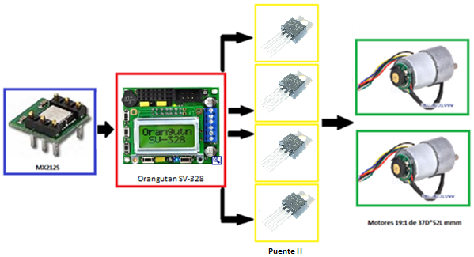

Figura 15 Diagrama de bloques del proyecto

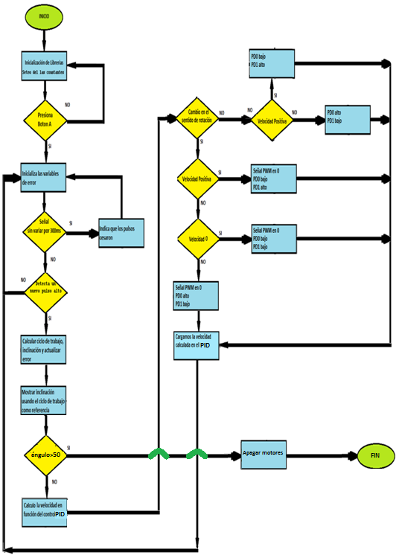
Diagrama de Flujo del Controlador

Figura 16 Diagrama de flujo del proyecto

Código
/* Código a implementarse en el proyecto Balancín de dos ruedas con controlador Pololu
* Este programa combina las funciones del OrangutanPulseIn y OrangutanServos.
* Las primeras para medir los pulsos generados por el MX2125 conectados al pin PC5
* del Orangutan SV-328. Las funsiones del OrangutanServos se utilizan para controlar la
* velocidad de los motores, determinada previamente por un controlador PI. */

//****************************************LIBRERÍAS*************************
#include <pololu/orangutan.h> //recoge todas las librerías compatibles con el Orangutan
#include <math.h> //librería de funciones matemáticas
#define pi 3.141592
#define kp 6.5 //constantes para controlador PID
#define ki 0.5
#define kd 1

//*************************************************************************
const unsigned char pulseInPins[] = { IO_C5 }; //habilita PC5 como entrada de pulsos

//******************************Función de habilitación*************************
void arranque() //paso previo para iniciar el programa principal
{
while(!button_is_pressed(BUTTON_A)) //ciclado mientras no se presione el botón A
{
clear(); //limpia el LCD
print("Balancin"); //escribe en el LCD
lcd_goto_xy(0,1); //coloca el cursor en la coordenada especificada
print("Pulse A");
delay_ms(100); //retardo
}
wait_for_button_release(BUTTON_A); //espera a que se suelte el botón A
clear();
}

//********************************Programa principal**************************
int main()
{
arranque();

int recuperable= 1; //bandera que indica si el ángulo es recuperable
long motor_speed_old= 1; //velocidad anterior
int error= 0; //error actual
int old_error= 0; //error anterior

pulse_in_start(pulseInPins,1); //inicia lectura de pulsos en PD0

while(recuperable==1) //lazo principal
{
unsigned long acPulse; //duración del pulso actual (0.4 us)
unsigned char estado; //estado actual de la entrada (alta 1, baja 0)

get_current_pulse_state(0,&acPulse,&estado); //pasa los argumentos como punteros

//Si más de 300 ms transcurrido desde el último cambio en PD0
//indicamos que los pulsos han parado

if (pulse_to_microseconds(acPulse) >= 300000UL)
{

clear(); //limpia el LCD
print("Sin pulsos "); //escribe en el LCD
}

//*******************************Interpreta la señal****************************
else if (new_high_pulse(0) && new_low_pulse(0)) //si se tiene un nuevo . pulso
{
float ax, angulo;
unsigned long pulso_alto_conteos= get_last_high_pulse(0);
unsigned long periodo_en_conteos= pulso_alto_conteos + . get_last_low_pulse(0);
unsigned long pulso_alto_us= 0.4 * pulso_alto_conteos;
//duty cycle = pulso alto / (pulso alto + pulso bajo)
//lo multiplicamos por 100 para convertirlo a porcentaje y le suma_
//mos la mitad del denominador al numerador para redondearlo
unsigned long duty_cycle_percent = (100 * pulso_alto_conteos + . periodo_en_conteos / 2) / periodo_en_conteos;

if (duty_cycle_percent == 50) //posición deseada
{
clear();
lcd_goto_xy(0,0);
print("Angulo:");
lcd_goto_xy(0,1);
print("Angulo:");
print_unsigned_long(0); //muestro ángulo

old_error= error;
error= 0; //actualiza los errores
}

else if (duty_cycle_percent > 50)
{
ax= (((pulso_alto_us / 10.0) - 500) * 8) / 1000;
angulo= ((asin(ax)) * 360.0) / (2 * pi); //cálculo del ángulo

clear();
lcd_goto_xy(0,0);
print("Angulo:");
lcd_goto_xy(0,1);
print_unsigned_long(angulo); //muestro ángulo

old_error= error;
error= 0 - angulo; //actualiza los errores
}

else
{
ax= (((pulso_alto_us / 10.0) - 500) * 8) / 1000;
angulo= ((asin(ax) * -1) * 360.0) / (2 * pi); //cálculo ángulo

clear();
lcd_goto_xy(0,0);
print("Angulo: ");
lcd_goto_xy(0,1);
print("-");
print_unsigned_long(angulo); //muestro ángulo

old_error= error;
error= 0 + angulo; //actualiza los errores
}

//*****************************Ángulo irrecuperable***************************
if (angulo>50)
{
recuperable=0;
set_motors(0,0); //apaga los motores y termina el programa
}

//********************************Fija Velocidad******************************
else
{
long motor_speed= kp * error + ki * (error + old_error) + kd* (error - old_error); //ajusta la velocidad de control generada por el lazo PID

if(motor_speed > 0)
{
motor_speed=motor_speed+30; //ajusta velocidad

if(motor_speed > 255)
{
motor_speed=255; //límite de velocidad
}
}

else if (motor_speed < 0)
{
motor_speed=motor_speed-30; //ajusta velocidad
if(motor_speed < -255)
{
motor_speed=-255; //límite de velocidad
}
}
//*********************************Habilita MOSFETS**************************
//PD0 y PD1 se utilizan para habilitar los MOSFETS de la parte "baja" del puente H
//los MOSFETS de la parte alta son habilitados directamente por la señal PWM del Orangutan SV-328
if((motor_speed * motor_speed_old) > 0)//no hay cambio en el . . sentido de rotación
{
if(motor_speed > 0) //continúa "avance"
{
set_digital_output (IO_D0,LOW);
set_digital_output (IO_D1,HIGH);
}

else //continúa "retroceso"
{
set_digital_output (IO_D1,LOW);
set_digital_output (IO_D0,HIGH);
}

}

else //cambio en el sentido de rotación o parado
{
if(motor_speed > 0) //cambiar a "avance"
{
set_motors(0,0);
set_digital_output (IO_D0,LOW);
set_digital_output (IO_D1,HIGH);
}

else if (motor_speed == 0)//frenado
{
set_motors(0,0);
set_digital_output (IO_D0,LOW);
set_digital_output (IO_D1,LOW);
}

else //cambiar a "retroceso
{
set_motors(0,0);
set_digital_output (IO_D1,LOW);
set_digital_output (IO_D0,HIGH);
}
}

set_motors(motor_speed, motor_speed); //fija la velocidad de los . . motores
motor_speed_old= motor_speed;
delay_ms(10);

}
}
}
}

CAPITULO 4

Simulaciones y pruebas

Simulación del puente H
Con el fin de facilitar la visualización del puente H empleado se presenta a continuación la representación del mismo en Proteus:
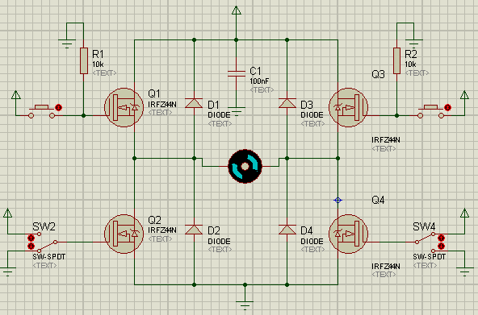
Figura 17 Puente H en “avance”
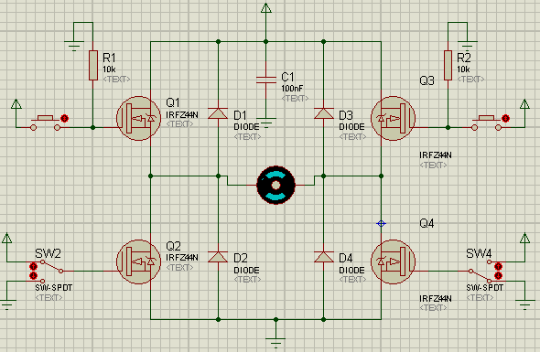
Figura 18 Puente H en “retroceso”
Nótese que los MOSFETS de la parte “baja” son alimentados por switches, mientras que los de la parte “alta” por botoneras. Lo cual es muy semejante a la implementación real de nuestro sistema, pues la parte baja recibe una señal constante (alto o baja) de los pines PD0 y PD1 del Orangutan SV-328. La parte baja en cambio es excitada por pulsos (PWM) generados en la tarjeta. Esto se hizo por supuesto con el fin de evitar problemas de desincronización.

Implementación
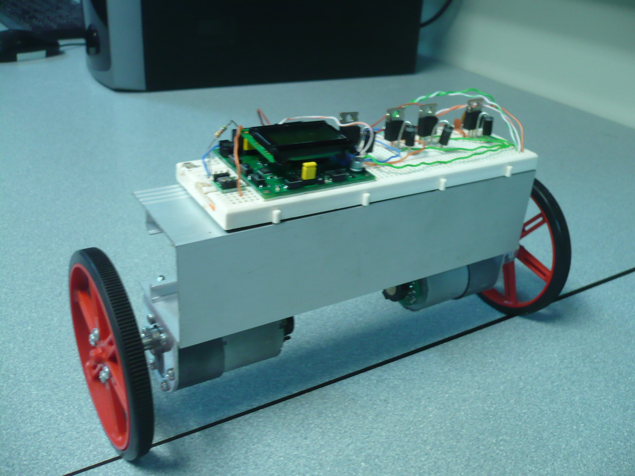
Nótese que los MOSFETS de la parte “baja” son alimentados por switches, mientras que los de la parte “alta” por botoneras. Lo cual es muy semejante a la implementación real de nuestro sistema, pues la parte baja recibe una señal constante (alto o baja) de los pines PD0 y PD1 del Orangutan SV-328. La parte baja en cambio es excitada por pulsos (PWM) generados en la tarjeta. Esto se hizo por supuesto con el fin de evitar problemas de desincronización.

Figura 19 Balancín de dos ruedas con controlador Pololu
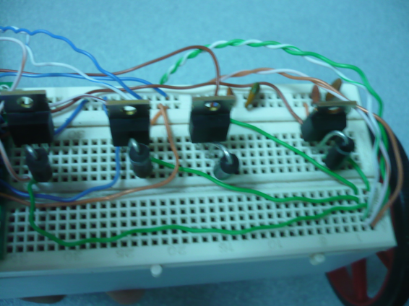
Figura 20 Puente H
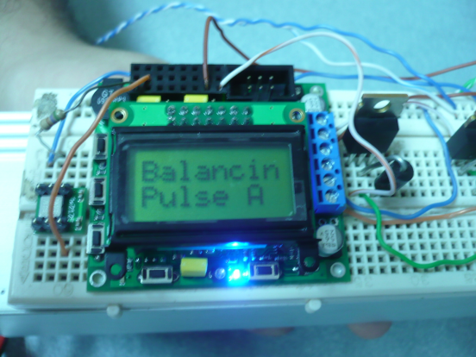
Figura 21 Mensaje inicial
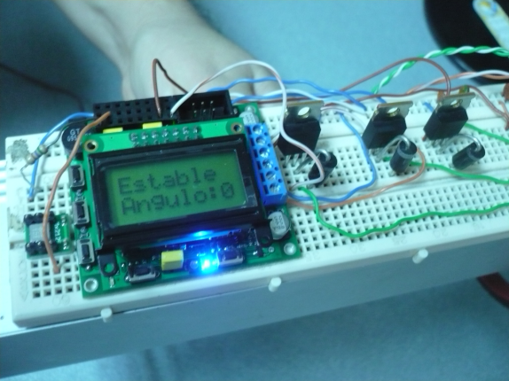
Figura 22 Posición de equilibrio
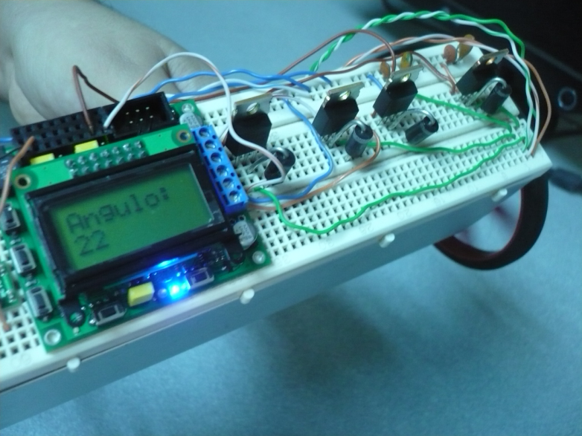
Figura 23 Ángulo positivo

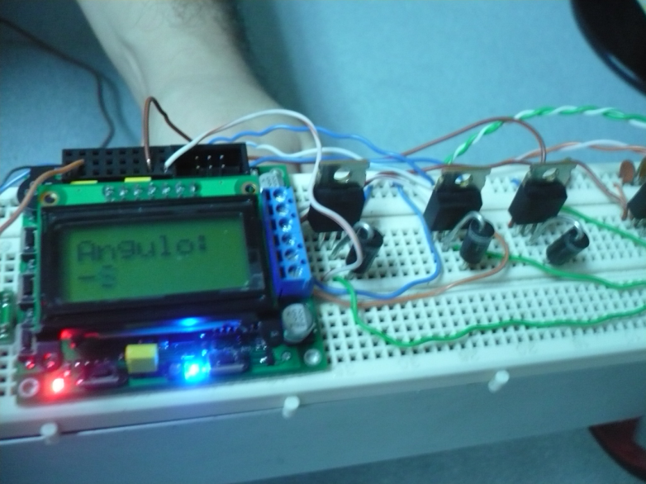
Figura 24 Ángulo negativo

